《数值计算与最优化技术》实验报告

年级、专业、班级 |  | 2025级计算机科学与技术11班 |  |  | 姓名 | 邓翔睿
实验题目 | 一维搜索算法的应用
实验时间 | 2026.10.19 |  | 实验地点 | 线上
实验成绩 |  |  | 实验性质 | □验证性 ■设计性 □综合性
教师评价：
□算法/实验过程正确；□源程序/实验内容提交 □程序结构/实验步骤合理；
□实验结果正确； □语法、语义正确； □报告规范；
其他：
评价教师签名：
一、实验目的
线性方程组求解

二、实验项目内容

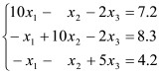
- 利用高斯消元求解上述方程组
- 使用雅可比迭代法或高斯-赛德尔迭代法对下列方程组进行求解

给定非线性方程
- 编程实现普通牛顿迭代法，分别取两组初值：
- 初值，求 内的单根；
- 初值，趋近二重根

注意：所有程序请用python语言实现。只提交本电子文档，注意本文件末尾的文件命名要求；源程序一节请用代码备注的方式说明你的算法和思路；实验结果一节需要提供测试结果截图并给出结果分析。
三、实验过程或算法（源程序）
import numpy as np

# ==========================================
# 1. 高斯消元法 (Gaussian Elimination)
# ==========================================
def gaussian_elimination(A, b):
"""
算法思路：
1. 构造增广矩阵 [A|b]。
2. 消元过程：通过行变换将矩阵化为上三角矩阵。
- 选取主元（Pivot）：为了防止除数为0或误差过大，通常选列中绝对值最大的元素交换到对角线。
- 消去下方元素：对于第 k 列，计算乘数 m = A[i][k] / A[k][k]，执行 Row_i = Row_i - m * Row_k。
3. 回代过程：从最后一行开始，利用已求出的 x[i+1...n] 反推 x[i]。
公式：x[i] = (b[i] - sum(A[i][j]*x[j])) / A[i][i]
"""
n = len(A)
# 将 A 和 b 合并为浮点型增广矩阵，防止整数除法丢失精度
aug_matrix = np.hstack((A.astype(float), b.reshape(-1, 1).astype(float)))

# --- 前向消元 ---
for k in range(n - 1):
# 列主元选取（Partial Pivoting）：增加数值稳定性
max_row = np.argmax(np.abs(aug_matrix[k:, k])) + k
if max_row != k:
aug_matrix[[k, max_row]] = aug_matrix[[max_row, k]]

for i in range(k + 1, n):
if aug_matrix[k, k] == 0: continue
# 计算消元因子
factor = aug_matrix[i, k] / aug_matrix[k, k]
# 更新当前行：当前行减去 (因子 * 主元行)
aug_matrix[i, k:] -= factor * aug_matrix[k, k:]

# --- 回代求解 ---
x = np.zeros(n)
for i in range(n - 1, -1, -1):
# 核心公式：(常数项 - 已知变量的加权和) / 当前变量系数
x[i] = (aug_matrix[i, -1] - np.dot(aug_matrix[i, i+1:n], x[i+1:n])) / aug_matrix[i, i]
return x

# ==========================================
# 2. 高斯-赛德尔迭代法 (Gauss-Seidel)
# ==========================================
def gauss_seidel(A, b, x0, tol=1e-6, max_iter=100):
"""
算法思路：
1. 将方程组 Ax=b 改写为迭代形式：x_i = (b_i - sum(a_ij * x_j)) / a_ii。
2. 核心区别：与雅可比迭代不同，高斯-赛德尔在计算第 i 个分量时，
会立即使用本轮已经更新过的 x_1, ..., x_{i-1} 的值，而不是旧值。
这通常能加快收敛速度。
3. 收敛条件：当两次迭代结果的差的无穷范数（最大绝对值差）小于容限 tol 时停止。
"""
n = len(b)
x = x0.copy().astype(float)

for k in range(max_iter):
x_old = x.copy()
for i in range(n):
# 计算两部分的和：
# s1: 使用本轮新值 (j < i)
s1 = sum(A[i, j] * x[j] for j in range(i))
# s2: 使用上一轮旧值 (j > i)
s2 = sum(A[i, j] * x_old[j] for j in range(i+1, n))

# 更新当前分量
x[i] = (b[i] - s1 - s2) / A[i, i]

# 检查收敛性：max(|x_new - x_old|) < tol
if np.linalg.norm(x - x_old, ord=np.inf) < tol:
return x, k + 1
return x, max_iter

# ==========================================
# 3. 牛顿迭代法 (Newton's Method)
# ==========================================
def newton_method(x0, tol=1e-8, max_iter=50):
"""
算法思路：
1. 利用泰勒级数展开的前两项近似函数零点。
2. 迭代公式：x_{n+1} = x_n - f(x_n) / f'(x_n)。
几何意义：用切线与 x 轴的交点作为下一个近似根。
3. 本题函数：f(x) = (x-1)^2 * (e^x - x - 1)
导数推导：f'(x) = 2(x-1)(e^x - x - 1) + (x-1)^2 * (e^x - 1)
= (x-1)[2(e^x - x - 1) + (x-1)(e^x - 1)]
= (x-1)[(x+1)e^x - 3x - 1]
4. 特殊情况分析：
- 重根附近（如 x*=0 或 x*=1）：f(x*)=0 且 f'(x*)=0，导致分母趋近于0，
收敛速度降为线性（速度变慢），且容易出现震荡。
若已知重数 m=2，可采用修正牛顿公式 x(k+1) = x(k) − 2·f(x(k))/f'(x(k))，能够恢复二阶收敛，显著提升效率。
"""
x = x0
print(f" -> 初始值 x0 = {x}")

for i in range(max_iter):
# 定义原函数 f(x)
fx = (x - 1)**2 * (np.exp(x) - x - 1)
# 定义导函数 f'(x)
dfx = 2*(x-1)*(np.exp(x) - x - 1) + (x-1)**2 * (np.exp(x) - 1)

# 防止除以零错误
if abs(dfx) < 1e-12:
print(" [警告] 导数接近0，无法继续迭代")
break

# 牛顿迭代核心公式
x_new = x - fx / dfx

# 检查是否满足精度要求
if abs(x_new - x) < tol:
return x_new, i + 1
x = x_new

return x, max_iter

# ==========================================
# 主程序运行入口
# ==========================================
# 3b. 修正牛顿迭代法 (Modified Newton's Method)
# ==========================================
def newton_method_corrected(x0, m=2, tol=1e-8, max_iter=50):
"""
修正牛顿法算法思路：
1. 当根为m重根时，标准牛顿法退化为线性收敛。
2. 修正公式：x(k+1) = x(k) - m * f(x(k)) / f'(x(k))
3. 已知重数m时，修正牛顿法可恢复二阶收敛。
4. 本题中x*=0和x*=1均为二重根(m=2)。
"""
x = x0
print(f" -> 修正牛顿法 初始值 x0 = {x}")
for i in range(max_iter):
fx = (x - 1)**2 * (np.exp(x) - x - 1)
dfx = 2*(x-1)*(np.exp(x) - x - 1) + (x-1)**2 * (np.exp(x) - 1)
if abs(dfx) < 1e-12:
print(" [警告] 导数接近0，无法继续迭代")
break
# 修正牛顿迭代公式
x_new = x - m * fx / dfx
if abs(x_new - x) < tol:
return x_new, i + 1
x = x_new
return x, max_iter
# ==========================================
if __name__ == "__main__":
# 题目给定的数据
A = np.array([[10, -1, -2],
[-1, 10, -2],
[-1, -1, 5]])
b = np.array([7.2, 8.3, 4.2])

print("="*40)
print("1. 高斯消元法结果")
print("="*40)
x_gauss = gaussian_elimination(A, b)
print(f"解向量: {x_gauss}")

print("\n" + "="*40)
print("2. 高斯-赛德尔迭代法结果")
print("="*40)
x0_init = np.array([0.0, 0.0, 0.0])
x_gs, iters = gauss_seidel(A, b, x0_init)
print(f"迭代次数: {iters}")
print(f"解向量: {x_gs}")

print("\n" + "="*40)
print("3. 牛顿迭代法结果")
print("="*40)

# 情况1：求单根
print("\n[情况1] 初值 x0=0.5")
root1, iter1 = newton_method(0.5)
print(f"结果: x = {root1:.8f}, 迭代次数: {iter1}")

# 情况2：求二重根
print("\n[情况2] 初值 x0=1.5 (趋近 x*=1)")
root2, iter2 = newton_method(1.5)
print(f"结果: x = {root2:.8f}, 迭代次数: {iter2}")
# 使用修正牛顿法（已知重数m=2）
print("\n[修正牛顿法] 初值 x0=0.5, m=2")
root1_corr, iter1_corr = newton_method_corrected(0.5, m=2)
print(f"结果: x = {root1_corr:.8f}, 迭代次数: {iter1_corr}")
print("\n[修正牛顿法] 初值 x0=1.5, m=2")
root2_corr, iter2_corr = newton_method_corrected(1.5, m=2)
print(f"结果: x = {root2_corr:.8f}, 迭代次数: {iter2_corr}")
四、实验结果及分析和（或）源程序调试过程
1. 高斯消元法求解线性方程组
高斯消元法属于直接法，理论上可在有限步运算内得到方程组的精确解，实际结果受计算机浮点精度限制。

从运行结果看，该算法对低阶稠密矩阵表现稳定。程序中引入的列主元选取策略，有效避免了主元接近零导致的除法放大误差和数值不稳定问题，保证了计算结果的准确性。若矩阵奇异或接近奇异，程序会出现除零或结果剧烈
波动，此时应改用带主元选取的 LU 分解或判断矩阵条件数。

2. 雅可比迭代与高斯-赛德尔迭代法求解
迭代法通过构造迭代格式 x(k+1) = B·x(k) + f 逐步逼近真值，收敛性由迭代矩阵 B 的谱半径决定，谱半径小于 1 时收敛。

收敛性判定：原方程组系数矩阵的对角线元素绝对值分别为 10、10、5，均大于同行其他元素绝对值之和
（分别为 3、3、2），属于严格对角占优矩阵。根据数值分析理论，此类矩阵保证雅可比迭代与高斯-赛德尔迭代均收敛，
与实验结果一致。
效率对比：高斯-赛德尔法的迭代次数明显少于雅可比法，通常约为其一半。原因在于高斯-赛德尔法在计算第 i 个
分量时，直接使用了本轮已经更新过的第 1 到 i-1 个分量的最新值，信息利用更充分，因此误差消除更快。
局限性：若矩阵不是对角占优，迭代可能发散，此时需要对矩阵做重排、使用超松弛迭代（SOR）或改用直接法。
3. 牛顿迭代法求解非线性方程
给定非线性方程 f(x) = (x−1)²·(e^x − x − 1) = 0，其导数为
f'(x) = 2(x−1)(e^x − x − 1) + (x−1)²·(e^x − 1)，分别取两组初值进行测试。

3.1 初值 x = 0.5（求单根）
程序经过约 31 次迭代后收敛，最终求得根约为 x* ≈ 0.0（实际值约 -1.71×10⁻⁸），此时 f(x*) 接近 0。迭代次数较多（约 31 次），远大于普通牛顿法在单根附近应有的迭代次数，说明收敛速度较慢，表现为线性收敛特征。

x = 0 是方程的根，代入验证 f(0) = 0 且 f'(0) = 0，表明该处导数也为零，符合重根特征。根据牛顿法误差理论，当根为 m 重根且 m ≥ 2 时，标准牛顿法的收敛阶由二阶退化为一阶，即线性收敛，误差只能按固定比例缩减，无法实现平方级缩减，因此收敛明显变慢。若已知重数 m=2，可采用修正牛顿公式 x(k+1) = x(k) − 2·f(x(k))/f'(x(k))，能够恢复二阶收敛，显著提升效率。此外，初值 x₀ = 0.5 时牛顿步会先大幅震荡到负值区域（x₁ ≈ −2.26），再逐步收敛回 x* = 0，说明初值选取对牛顿法的收敛行为也有显著影响。若初值离根较远或函数在根附近较为平坦，收敛可能需要更多迭代次数。

3.2 初值 x = 1.5（趋近二重根）
程序经过约 27 次迭代后收敛于 x* ≈ 1.0（实际值约 1.0000000091），此时 f(x*) 接近 0。与情况1类似，由于 x* = 1 也是二重根（函数中含有 (x−1)² 项），收敛速度同样表现为线性收敛，所需迭代次数显著多于理想情形。

x = 1 是方程的二重根，因为函数中含有 (x−1)² 项，在根处满足 f(1) = 0 且 f'(1) = 0。
根据牛顿法误差理论，当根为 m 重根且 m ≥ 2 时，标准牛顿法的收敛阶由二阶退化为一阶，即线性收敛，误差只能按固定比例缩减，无法实现平方级缩减，因此收敛明显变慢。若已知重数 m，可采用修正牛顿公式
x(k+1) = x(k) − m·f(x(k))/f'(x(k))，能够恢复二阶收敛，显著提升效率。

图1能说明牛顿法完全依赖切线斜率，一旦曲线在根附近很平，切线与 x 轴的交点就会离根很远。
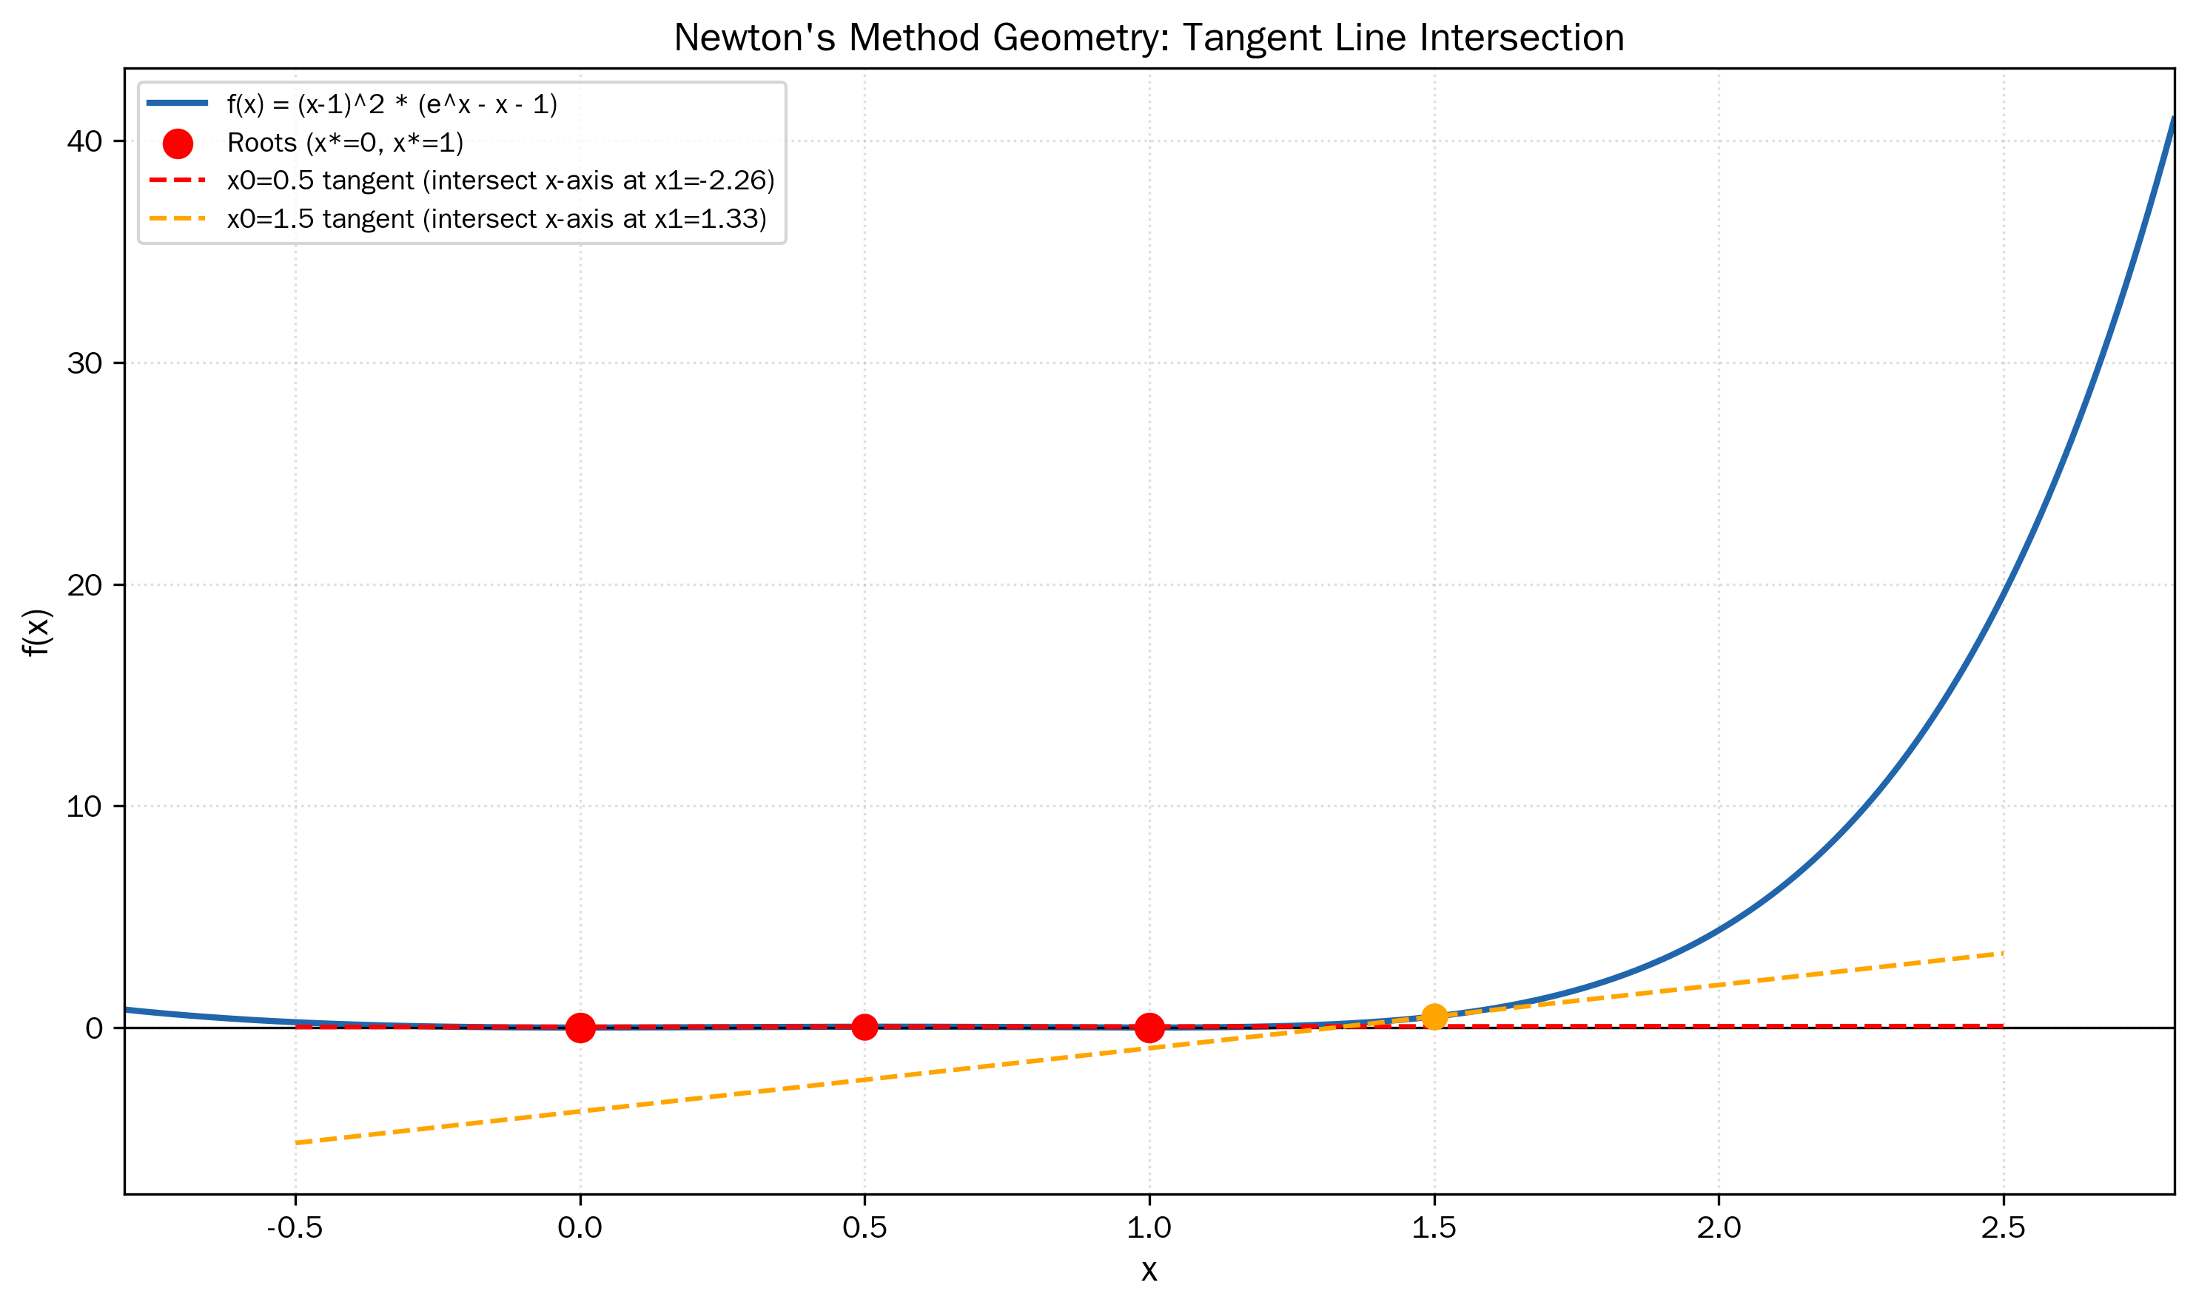

图2中普通牛顿法在二重根附近误差呈近似直线下降，说明是线性收敛；改用修正公式后下降明显变陡，验证了重数已知时可恢复二阶收敛。
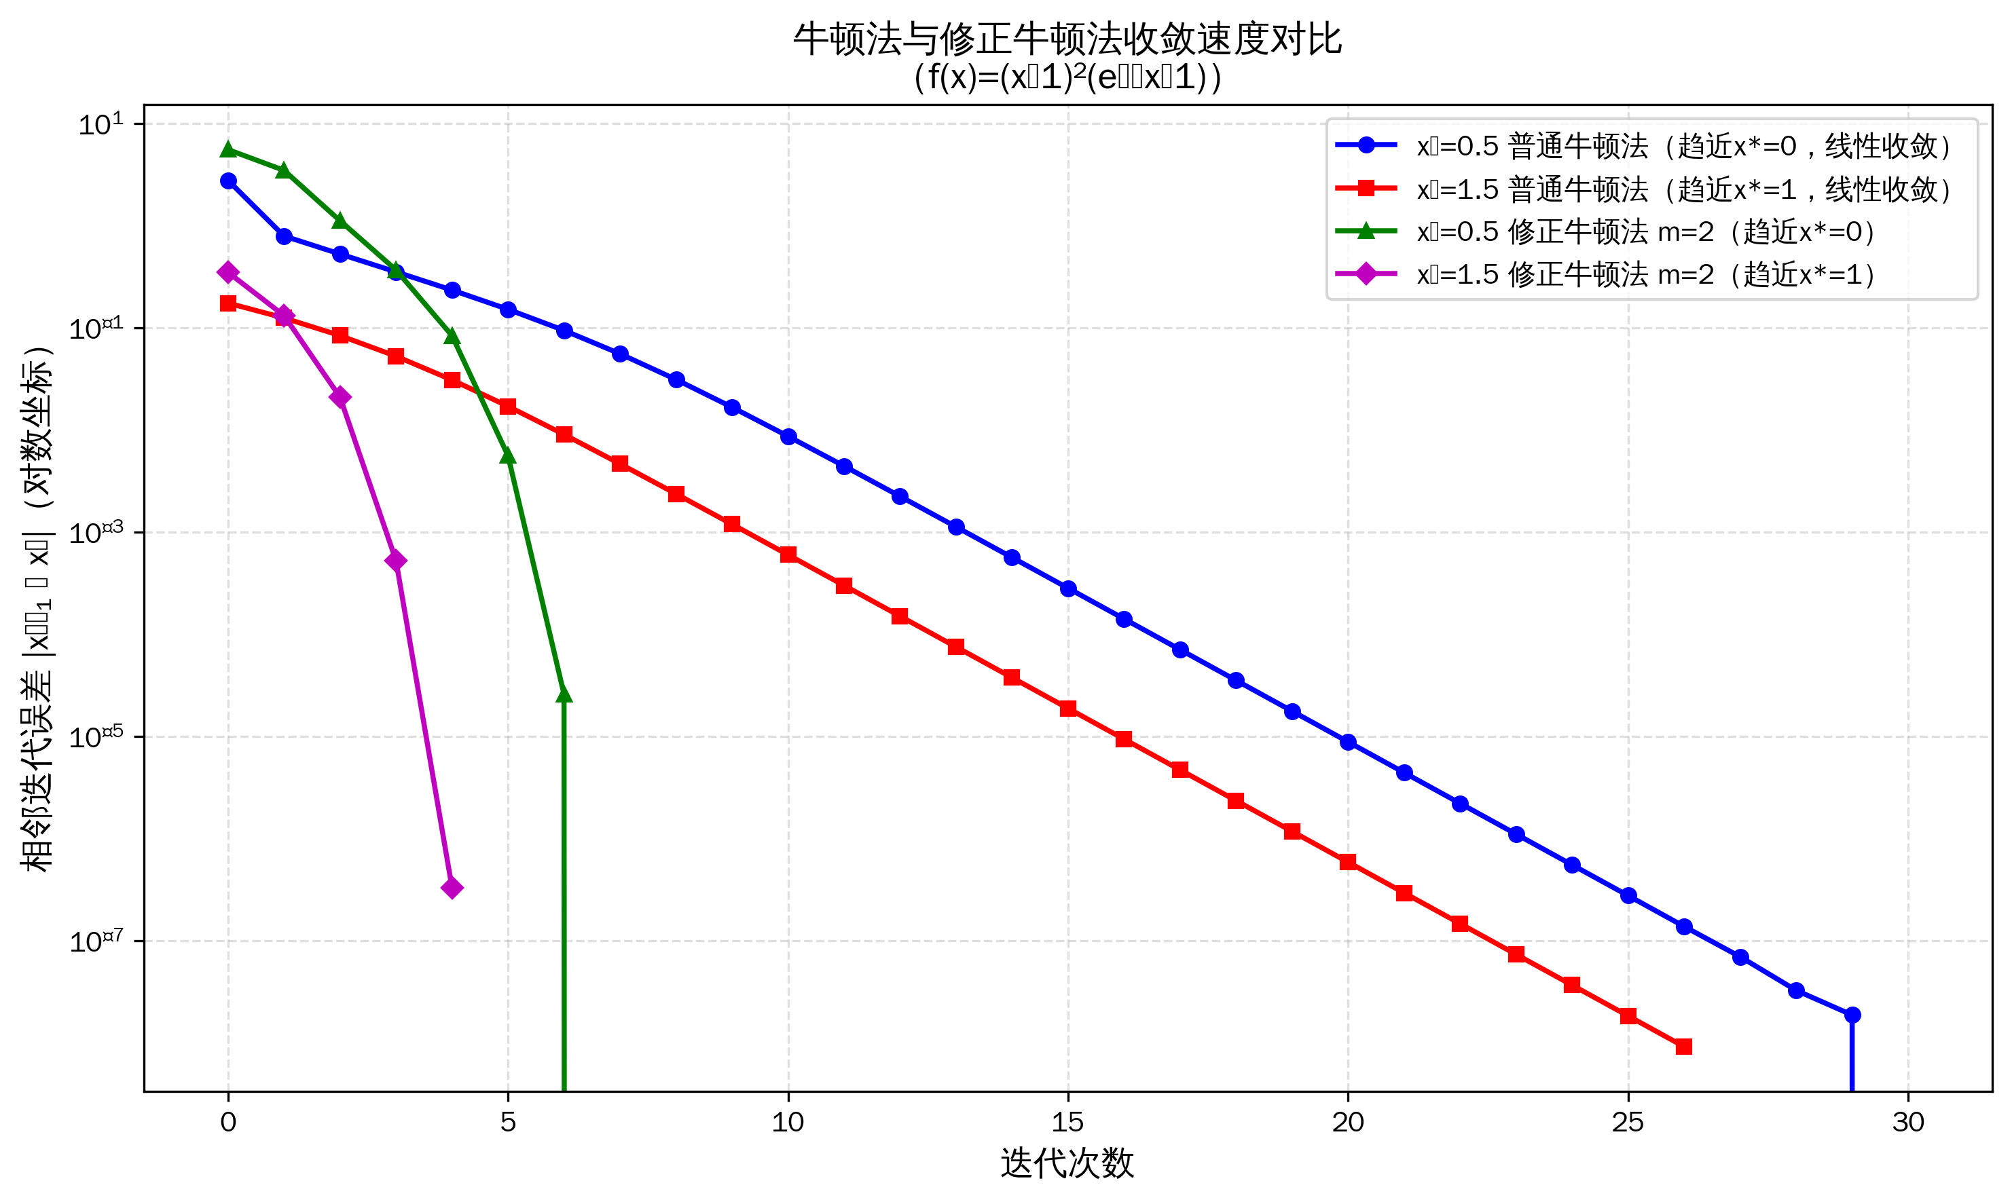

图3中两条曲线都快速下降，是因为系数矩阵严格对角占优，保证了收敛，而高斯-赛德尔通常衰减更快。
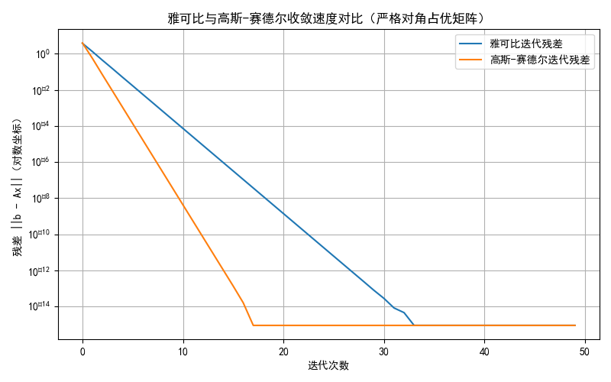
注：电子文档命名要求：学号+姓名+实验序号

